一、概述
本仪器用于测量各种类型线圈的圈数，例如电动机绕组，发电机绕组，变压器和互感器线圈，继电器线圈，电视机高低压包，汽车点火器线圈和各种类型的线圈。
由于采用了专利技术制成的精密传感器和微机电路，本仪器具有精度高，功能强，受线圈形状和几何尺寸影响小，运行可靠，使用方便等优点。测量时不需任何调节和校正，就可以直接从仪器上读到被测线圈的精确测量值，所以大大地提高了测量工作的效率。
二、原理图
三、主要技术指标
3．1、测量精度： 0~300圈 ±0圈
300~500圈 ±1圈
500~20000圈 ±0.2%
20000~60000圈 ±0.5%
3．2、测量范围：0~60000圈
3．3、被测线圈几何尺寸：内径＞4mm (特殊要求≤4mm)
高度≤110mm (特殊规格＞110mm)
外径≤100mm (特殊规格＞100mm)
3．4、工作电源：AC220V±22， 50Hz
3．5、工作环境：环境温度：+5℃~+35℃；相对湿度：85%以下
3．6、重量：约7kg
3．7、外形尺寸：370×220×110（mm）
3．8、测试棒规格：10、6、4（mm）（定货时注明）
注： 2000圈以下应在快速状态下测量，5000圈以上应在慢速状态下测量。
特殊规格测量精度和用户商议而定。
四、使用
4．1、固定测量传感器
把传感器插入仪器右方对应槽内。将（红，黑）两根测量导线分别接入仪器后部相应的接线孔内。
4．2、接入电源
将电源线插入仪器后部的电源擦座内，合上电源开关，仪器显示后预热5分钟。
4．3、把测量传感器上的水平转臂向逆时钟方向转到适当位置（转臂不要超过45°），再把被测线圈套入传感器测试棒，并将传感器的水平转臂复位 。
4．4、测量
4．4．1 将被测线圈的两个端线分别与红黑两根测量导线连接，并且要电气连接良好，尽量减少接触电阻影响。
4．4．2 相位显示
仪器开机后已工作于连续测量状态，此时显示为线圈圈数，数据前的“—”显示或不显示表示线圈的两个不同绕线方向。
4．4．3 “测量速度”键（YG108R测电阻时无“快速”测量状态）
当“快速”灯亮时，仪器处于快速测量状态（测量速度为0.35秒/次左右），再按一下“测量速度”键，“快速”灯灭，仪器处于慢速测量状态（测量速度为0.84秒/次左右）。
4．4．4 “声响选择”键（YG108R无此功能）
仪器右上方的“相位”、“断路”、“静声”三个指示灯表示仪器的三种声响方式。通过按“声响选择”键仪器可选择三种声响方式中的一种状态。当“相位”灯亮时，被测线圈相位显示为“—”状态或碰壳时才有报警声。当“断路”灯亮时，被测线圈断路或没接通或碰壳时才有抱警声。当“静声”灯亮时，只有碰壳时才有报警声。
4．5、当被测线圈断路，连接线断开或被测线圈电阻大于50kΩ，则仪器显示“E┌┌ □┌”。
4．6、当线圈与传感器测试棒电气相碰时，仪器显示“碰壳”灯亮。
4．7、当仪器受严重的电磁干扰，不能正常工作时，应排除干扰后进行测量。
五、注意事项
5．1、仪器周围避免有较大的电磁干扰，以免影响仪器的精度。
5．2、当被测线圈绕组中自身短路，会影响精度。
5．3、被测线圈套入测试棒内，应使绕组下端贴测试台面，测试棒处于线圈中心位置，以免影响测量精度。
5．4、线圈引出线头与接线夹的接触要良好。
5．5、测试传感器不可撞击，转动约在45°以内，不得超过，以免损坏。
5．6、测试传感部分是经专门仪器调试而成，所以不得任意拆动，不然会影响精度。
六、仪器成套性
6．1、YG108型线圈圈数测量仪 1台
6．2、电源线 1根
6．3、测量线 1付
6．4、使用说明书 1份
6．5、合格证 1份
七、保管及免费修理期限
7．1、产品应在制造厂原包装条件下，在室内储存，其环境温度为（0~40）℃，相对湿度不超过85%，且在空气中不含有足以引起腐蚀的有害物质。
7．2、产品和附件自制造厂发货日期起18个月内，当用户在完全遵守制造厂使用说明书中所规定的保管，安装及使用规则下，发现产品制造质量不良，或不能正常工作且产品封印完整的情况下，制造厂免费给予修理。
八、常见故障与排除
无显示或只有一个数 码管亮 | 1、检查电源插座与保险丝是否正常
无显示或只有一个数 码管亮 | 2、根据电源板插脚上标柱的各组电压进行检查，如不正常则修理对应各组电源
无显示或只有一个数 码管亮 | 3、检查主机板AT89S52的（30）脚如无高频脉冲请更换主机板AT89S52处20MHz晶振。
无显示或只有一个数 码管亮 | 4、检查显示面板和主机板之间连线插脚是否插好。
显示不稳定 | 1、传感器插入应插正，接触良好。分立式的则检查二根连接线是否有断线现象。
显示不稳定 | 2、检查传感器是否正常
显示不稳定 | 3、检查传感器的钢管和机器地线或外壳是否接触良好
断路灯常亮 | 1、检查输出夹子线是否断
断路灯常亮 | 2、检查电源板各散热片脚印板处是否断
断路灯常亮 | 3、检查机器插件松动或跳出现象
断路灯常亮 | 4、分立式检查连接线是否有断线现象。
碰壳灯常亮 | 1、检查夹子线有无碰机壳或传感器的不锈钢管
碰壳灯常亮 | 2、检查电源板各散热片脚印板处是否断
碰壳灯常亮 | 3、检查放大板处5.1Ω-0.5W电阻断。
误差大 | 1、传感器是否与机器配对
误差大 | 2、传感器是否正常
误差大 | 3、有关测量条件是否符合和其它注意事项

九、线圈测试仪测量注意事项补充说明
9．1、在300匝内，YG-108测量仪应没有误差。
9．2、如图9-1、图9-2（导线已穿过测试门）所示为一圈。
9．3、如图9-3（导线相当于未穿过测试门）所示为0圈，在测试多圈数时，像这种情况所显示总圈数值会少一圈。
根据上述原理，测试时请一定注意夹线位置
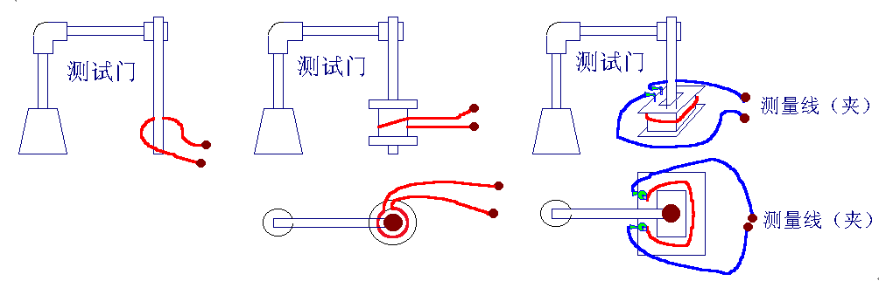
图9-1 图9-2 图9-3

十、 用Ω表测量正常传感器
10．1 用Ω表测量一体式正常传感器（图10-1）
a． 三根不锈钢管应相通，并与传感器引出脚的（2、3、4、5）相通。
b． 传感器的（1、10）引出脚和（6、7、8、9）引出脚之间电阻约为（8～15）kΩ左右。
c． 传感器的（12、13、14、15）引出脚和（16、17、18、19）引出脚之间电阻约几百Ω左右。
10．2 用Ω表测量分立式正常传感器（图10-2）
a． 三根不锈钢管应相通，并与传感器三芯引出脚的（3）脚相通。
b． 传感器三芯引出脚的（1）脚和（2）脚之间电阻约为（8～15）kΩ左右。
c． 传感器四芯引出脚的（1）脚和（2）脚之间电阻约几百Ω左右。
以上条件都满足时且相互之间电阻为无穷大，表示传感器是好的，注意传感器内电位器是在专用设备下进行调试的，修理时不得随便转动!
- 在“a”情况有故障时可检查弹簧夹片是否接触良好。
- 在“b”、“c”情况下有故障时无法修理，只能更换传感器

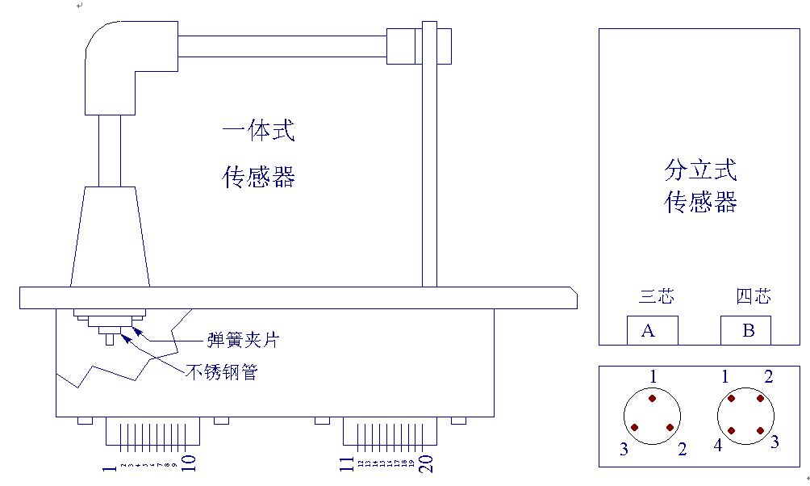

图10-1 图10-2

